Ofício Vereador Nº 712/2022

São Roque, 22 de fevereiro de 2022.

Prezada Senhora,

Venho, por meio deste, cordialmente solicitar reparos e manutenções em geral na Rua Vitor Amaro Garcia – Estrada Municipal do Monjolinho.
As chuvas fortes e frequentes desta época do ano causam diversos transtornos à cidade. As águas pluviais formam cachoeiras nas estradas e lavam a terra, deixando enormes buracos e pedras soltas, colocando as pessoas que transitam por ela em risco de acidentes. Portanto pede-se que sejam feitos reparos e manutenções na estrada a fim de se evitar acidentes e demais transtornos.
Na certeza de que dispensará especial atenção a este Ofício, desde já agradeço, renovando meus mais sinceros protestos de elevada estima e de distinta consideração.

Atenciosamente,

Guilherme Araujo Nunes
(Guilherme Nunes)
Vereador

À
Ilustríssima Senhora
MARINA MAGALHÃES
MD. Diretora do Departamento de Obras da Prefeitura Municipal da Estância Turística de São Roque – SP

PROTOCOLO Nº CETSR 22/02/2022 - 11:25 2467/2022/AH
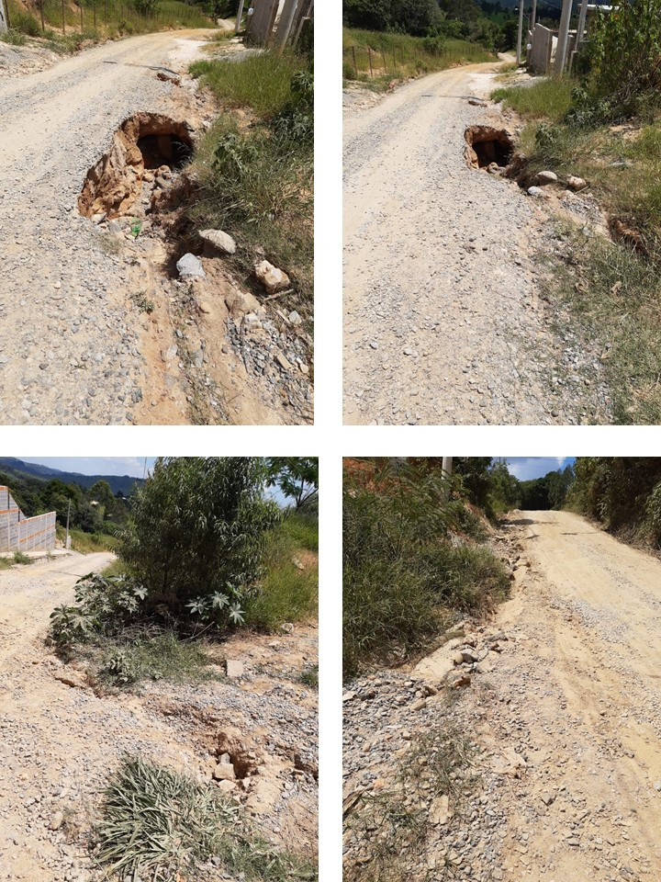
PROTOCOLO Nº CETSR 22/02/2022 - 11:25 2467/2022/AH
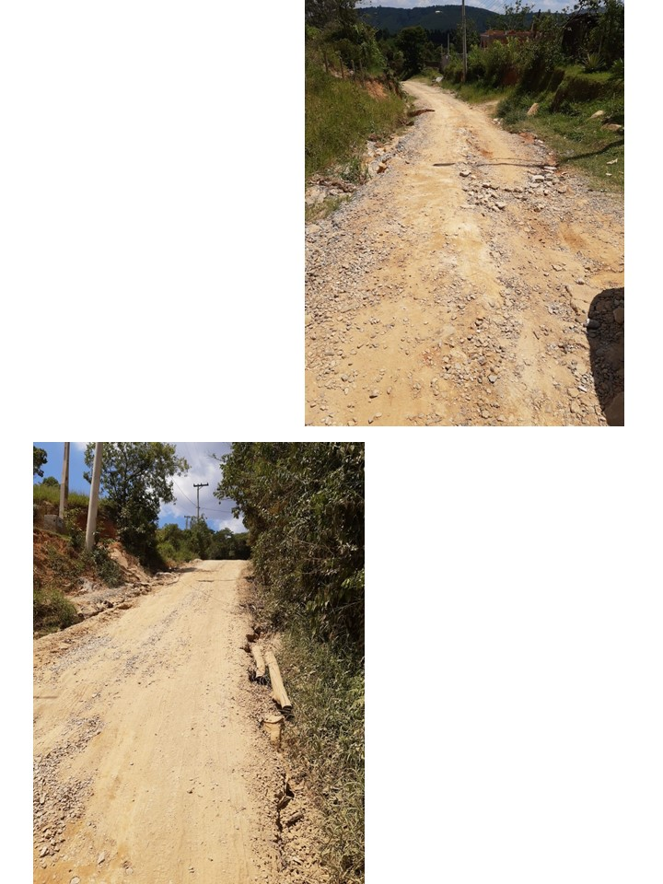 PROTOCOLO Nº CETSR 22/02/2022 - 11:25 2467/2022/AH

